SALUTARE E PRESENTARSI
CIAO, SALVE, HEI AMICO…
CIAO SI USA ALL’INIZIO E ALLA FINE DI UN INCONTRO FRA PERSONE CHE SI DANNO DEL “TU”: È UN SALUTO MOLTO USATO TRA AMICI.
BUONGIORNO, BUONASERA, PIACERE…
BUONGIORNO E BUONASERA SI USANO COME SALUTI SIA QUANDO CI SI INCONTRA SIA QUANDO SI VA VIA.BUONGIORNO SI USA AL MATTINO, BUONASERA SI DICE QUANDO COMINCIA A FAR BUIO.
BUONANOTTE PRIMA DI ANDARE A LETTO.
ARRIVEDERCI, A PRESTO, CI VEDIAMO…
ARRIVEDERCI È IL SALUTO DI CHI VA VIA. SI PUO’ ANCHE AGGIUNGERE A PRESTO, PER DIRE CHE CI SI VUOLE RIVEDERE

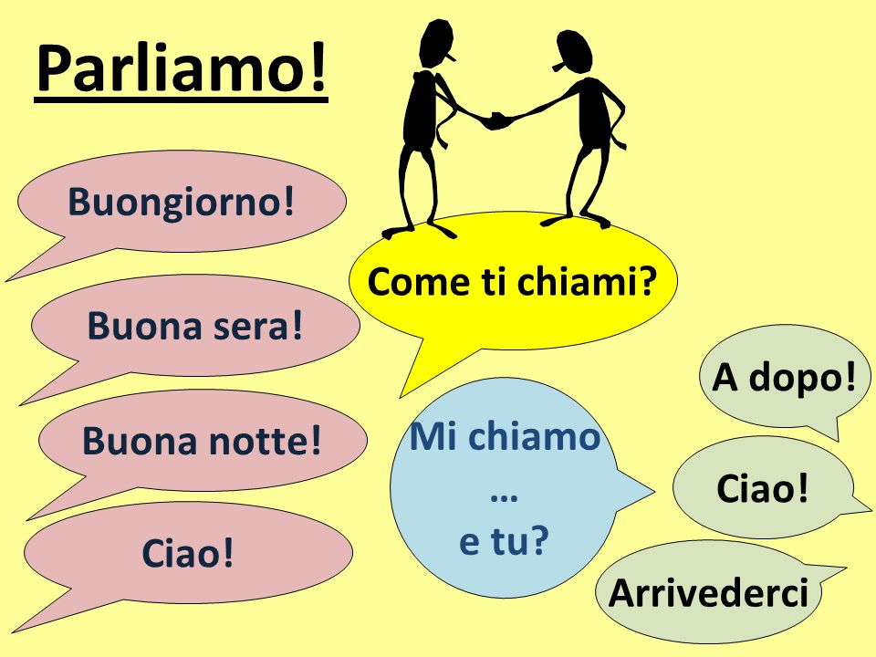

PER PRESENTARCI POSSIAMO DIRE:
MI CHIAMO/ IO SONO/ IL MIO NOME E’
VENGO DA/DAL/IL MIO PAESE E’/ SONO
HO….ANNI

TUTTE QUESTE PRESENTAZIONI SONO CORRETTE
- MI CHIAMO SING, VENGO DALL’INDIA, HO 25 ANNI
- IO SONO SING, SONO INDIANO
- IL MIO NOME E’ SING, IL MIO PAESE E’ L’INDIA, HO 25 ANNI

LEGGI QUESTO DIALOGO

MARIO: BUONGIORNO!
CLAUDIA: CIAO! COME STAI?
MARIO: BENE, GRAZIE! E TU COME STAI?
CLAUDIA: BENE! COME TI CHIAMI?
MARIO: MI CHIAMO MARIO. E TU, COME TI CHIAMI?
CLAUDIA: MI CHIAMO CLAUDIA!
MARIO: DI DOVE SEI, CLAUDIA?
CLAUDIA: SONO DI ROMA, LA CAPITALE D’ITALIA.E TU, DI DOVE SEI?
MARIO: IO SONO DI VENEZIA! LA CITTA’ SULL’ACQUA.
CLAUDIA: QUANTI ANNI HAI?
MARIO: IO HO 35 ANNI, E TU?
CLAUDIA: IO HO 28 ANNI.
MARIO: ORA TI SALUTO, DEVO ANDARE.
CLAUDIA: A DOMANI!
MARIO: ARRIVEDERCI!
RISPONDI ALLE DOMANDE

- DI DOVE E’ CLAUDIA?_______________________________________

- DI DOVE E’ MARIO?_________________________________________

- QUANTI ANNI HA CLAUDIA?__________________________________

- QUANTI ANNI HA MARIO?____________________________________

- CHI E’ PIU’ VECCHIO TRA I DUE ?______________________________

COMPLETA LA TABELLA (come nell’esempio)
PAESE | NAZIONALITA’
ITALIA | ITALIANO - ITALIANA
CINA

PAKISTAN

INGHILTERRA

SPAGNA

FRANCIA

EGITTO

GHANA

INDIA

SCRIVI I NUMERI IN LETTERE POI LEGGI (come nell’esempio)
21 VENTUNO
22__________________________
23__________________________
24__________________________
25__________________________
26__________________________
27__________________________
28__________________________
29__________________________
30__________________________
40__________________________
50__________________________
60__________________________
70__________________________
80__________________________
90__________________________

